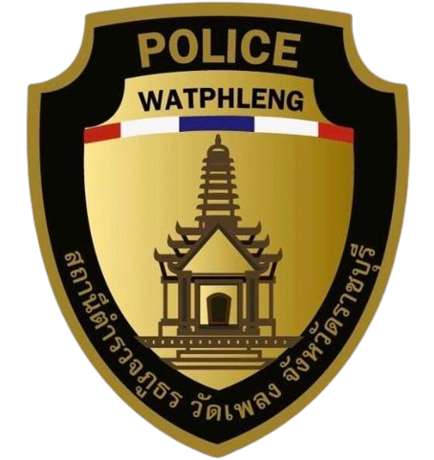

รายงานผลการจัดการทรัพย์สินของราชการ
ของบริจาค และการจัดเก็บของกลาง ประจำเดือน ธันวาคม 2566
ปีงบประมาณ 2567
ของสถานีตำรวจภูธรวัดเพลง

รายงานผลการจัดการทรัพย์สินของราชการ ของบริจาค และการจัดเก็บของกลาง
สถานีตำรวจภูธรวัดเพลง ประจำเดือน ธันวาคม 2566 ประจำปีงบประมาณ พ.ศ.2567
กิจกรรม | การดำเนินการ | รูปถ่ายกิจกรรม
สภ.วัดเพลง  การจัดการทรัพย์สินของราชการ ของบริจาค | วันที่ 4 ธ.ค.2566 เวลา 10.00 น.  ว่าที่ พ.ต.อ.นภนต์ ชนะผล ผกก.สภ.วัดเพลง ตรวจสอบห้องคลัง และพัสดุ ตรวจสอบอาวุธปืน ทรัพย์สินของราชการ  ได้สั่งการให้เจ้าหน้าที่ผู้รับผิดชอบดำเนินการตรวจสอบการรับ การจ่ายพัสดุ และตรวจสอบพัสดุคงเหลือ ประจำเดือน ธันวาคม พ.ศ.2566 ผลการตรวจสอบพบว่ามีการเบิกจ่าย ทรัพย์สินราชการ อาวุธปืน เสื้อเกราะ ยุทธภัณฑ์ ในการปฏิบัติหน้าที่ เป็นไปตามระเบียบ และมีสภาพครบถ้วนสมบูรณ์ ได้มีการสั่งการให้ดูแลทรัพย์สินของทางราชการให้มีสภาพเรียบร้อยพร้อมใช้งาน และให้ปฏิบัติตามระเบียบ ข้อบังคับ ในการเบิกจ่ายทรัพย์สิน สิ่งของราชการ โดยเคร่งครัด | 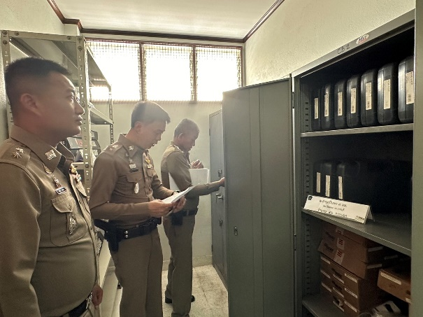  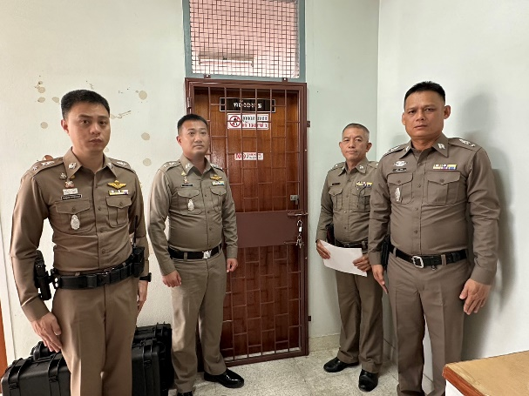

กิจกรรม | การดำเนินการ | รูปถ่ายกิจกรรม
สภ.วัดเพลง  การจัดการของกลาง | วันที่ ๗ ธันวาคม 2566 เวลา ๑๑.๐๐ น.  ว่าที่ พ.ต.อ.นภนต์ ชนะผล ผกก.สภ.วัดเพลง พร้อมจนท.คดีและจนท.ดูแลห้องของกลาง ได้ทำการตรวจสอบของกลาง ในคดีอาญา จราจร พร้อมทั้งจัดทำบัญชีควบคุมทุกรายการสามารถตรวจสอบได้ | 